Verkeer

1 Je ziet hieronder verkeersborden. Geef ze met kleurpotlood de juiste kleur.


2 Kun jij deze rebus oplossen? Het advies dat hier staat is vooral belangrijk als het donker is of als het slecht weer is!
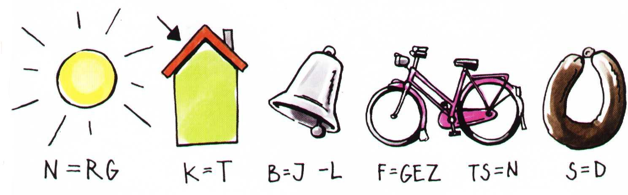
…………………………………………………………………………………………………

3a Hieronder zie je vijf verkeersborden. Welk bord vertelt niet over voorrang?
Zet daar met potlood en liniaal een streep onder.



3b Wat betekent dit bord dan wel?
…………………………………………………………………………………………………………………………………………………
…………………………………………………………………………………………………………………………………………………
…………………………………………………………………………………………………………………………………………………
…………………………………………………………………………………………………………………………………………………
…………………………………………………………………………………………………………………………………………………

